NHIỀU HOẠT ĐỘNG CHÀO MỪNG NGÀY KHOA HỌC
VÀ CÔNG NGHỆ VIỆT NAM 18/5

Hướng tới kỷ niệm Ngày Khoa học và Công nghệ (KH&CN) Việt Nam (18/5), Bộ KH&CN triển khai nhiều hoạt động thiết thực, tiết kiệm, hiệu quả, góp phần lan tỏa tinh thần khoa học rộng khắp trong toàn xã hội.
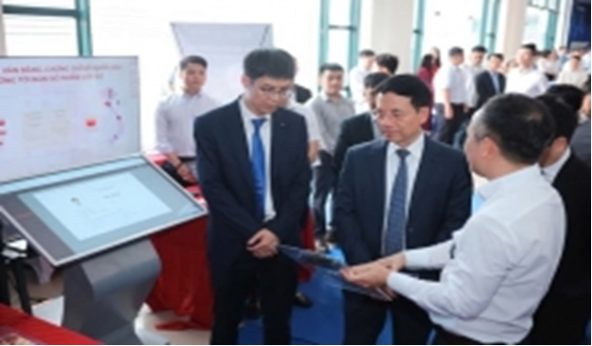
Bộ trưởng Nguyễn Mạnh Hùng thăm không gian trưng bày sản phẩn KHCN,ĐMST&CĐS tại HVCNBCVT ngày 21/4
Các hoạt động này nhằm tôn vinh các nhà khoa học, đội ngũ cán bộ KH&CN; đồng thời đẩy mạnh tuyên truyền, phổ biến và ứng dụng các thành tựu khoa học, công nghệ, đổi mới sáng tạo và chuyển đổi số (KH,CN,ĐMST&CĐS); thu hút sự tham gia của các chuyên gia trong và ngoài nước; đồng thời cũng góp phần khơi dậy tinh thần đam mê lao động sáng tạo, nghiên cứu khoa học trong mọi tầng lớp nhân dân tạo nên thành công của công cuộc đột phá phát triển thành tựu KH,CN,ĐMST&CĐS nổi bật quốc gia.
Bên cạnh đó, phong trào thi đua sôi nổi trong Bộ KH&CN và toàn ngành cũng được đẩy mạnh nhằm phát hiện, bồi dưỡng và nêu gương các tập thể, cá nhân tiêu biểu trong các cơ quan, đơn vị có nhiều đóng góp trong hoạt động phát triển kinh tế - xã hội, tạo nhân tố mới, động lực mới thúc đẩy sự phát triển của bộ, ngành trong giai đoạn mới.
Đặc biệt, Bộ KH&CN sẽ tăng cường ứng dụng công nghệ thông tin/chuyển đổi số trong công tác tổ chức và truyền thông nhằm kết nối, chia sẻ lan tỏa mạnh mẽ thông điệp “Khoa học, công nghệ, đổi mới sáng tạo và chuyển đổi số là động lực then chốt để nâng cao năng lực cạnh tranh quốc gia, thúc đẩy phát triển kinh tế - xã hội, đảm bảo quốc phòng - an ninh và nâng cao chất lượng cuộc sống của người dân”.
Theo kế hoạch, chuỗi sự kiện và các hoạt động hưởng ứng Ngày KH&CN Việt Nam 18/5 sẽ diễn ra từ ngày 12-18/5/2025, được tổ chức trực tiếp kết hợp trực tuyến với 63 điểm cầu tại các Sở KH&CN các tỉnh/thành phố trực thuộc Trung ương. Chuỗi hoạt động bao gồm:
Ngày hội KH&CN Việt Nam 18/5 với chủ đề “Khoa học, công nghệ, đổi mới sáng tạo và chuyển đổi số: Đột phá đưa đất nước bước vào kỷ nguyên giàu mạnh, thịnh vượng” được tổ chức vào ngày 16/5/2025 tại Trụ sở Bộ KH&CN, số 18 Nguyễn Du, Hai Bà Trưng, Hà Nội. Triển lãm thành tựu khoa học, công nghệ, đổi mới sáng tạo và chuyển đổi số tổ chức trưng bày 06 khối gian hàng lớn với chủ đề: (1) Trí tuệ nhân tạo, chuyển đổi số; (2) Sáng kiến KH&CN; (3) Các sản phẩm KH&CN nổi bật trong các lĩnh vực; (4) Giáo dục STEM; (5) Các sản phẩm của Khối doanh nghiệp khởi nghiệp; (6) Sản phẩm báo chí, truyền thông, xuất bản S.T.I.D....
Triển lãm Sách KH&CN năm 2025 được tổ chức tại Trụ sở Cục Thông tin, Thống kê, số 24 Lý Thường Kiệt, Hoàn Kiếm, Hà Nội.
Tọa đàm, hội thảo: Công bố khoa học trong lĩnh vực công nghệ thông tin và chuyển đổi số; Triển khai, xây dựng chương trình khoa học chiến lược; Thúc đẩy Giáo dục STEM: Những nỗ lực từ dưới lên; Nâng cao hiệu quả hoạt động của Quỹ Phát triển KH&CN Quốc gia…/.

Đặng Thị Hồng Hiệp
Trung tâm Ứng dụng, kỹ thuật, thông tin khoa học và công nghệ
(Theo nguồn: Trung tâm nghiên cứu và phát triển truyền thông khoa học và công nghệ )

